频谱仪的滤波器简单测试案例及具体测试方法
来源：微波射频网
引言
滤波器是通用的无源，线性，两端口器件。通常采用扫频传输/反射测试技术来完整的表征他的特性。虽然滤波器是一种简单的电气元件，但是它的特性在元件测试系统中的地位是很重要的。此案例是测试一个带通滤波器，要求它对于指定带宽内的信号具有最小的损耗和失真，而对通带之外的信号具有最大的抑制。为了精确地测试这些特性，要求测量系统的频率和功率电平在很宽的范围内都要非常精确。
DSA1030A配备TG功能，可以完成类似网络分析的一些简易测试功能。
例如用DSA1030A可以对测试滤波器做简单的定性分析，测试方法和实测效果如下图所示。
应用实例
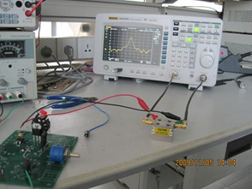
图1、测试连接方法
为了确保通带测量具有高的幅度精度，要求有好的原始和经修正的系统特性。所以要做归一化的操作。首先如图2所以，用线缆将TG输出的GEN OUTPUT与频谱的RF INPUT连接，
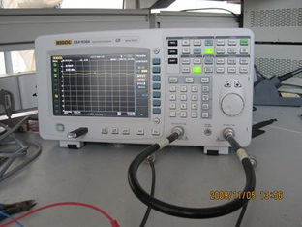
图2、连接GEN OUTPUT与RF INPUT
连接后，做归一化的操作。
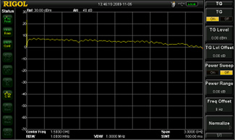
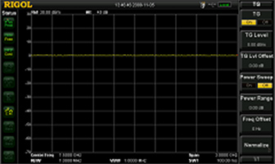
图3、归一化前后比较
根据测试的具体滤波器，设置频谱仪的参数。
此测试中，将中心频率Center Freq设定为2GHz，带宽Span设定为100MHz。幅度设定为20dBc-30dBc都可．具体测试结果如下图所示。根据测试结果和我们归一化是的测试图做比较，就能很好的看到滤波器的形状特性以及插入损耗，
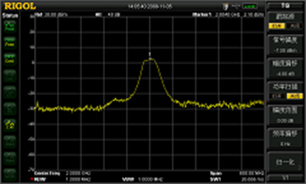
图4、最总测试效果
其中，对于根据波形分析对滤波器特性的要求，我们可以应用NdB带宽功能测试，还可以利用四个Mark和Delta Mark测试此窄带滤波器偏离10KHz，衰减3dB以上等各个点的特性。

